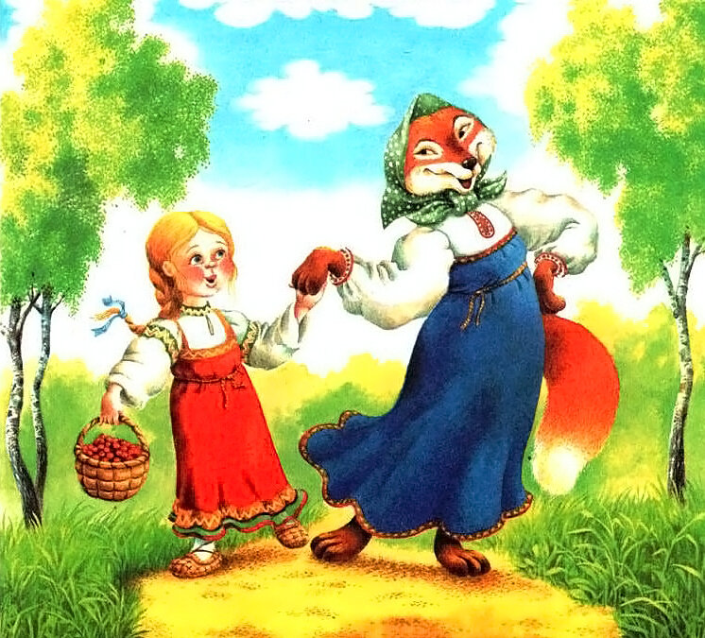

**Занятие - Чтение сказки «Снегурушка и лиса».**

***Цель***. Познакомить детей с русской народной сказкой «Снегурушка и лиса» (обраб. М. Булатова), с образом лисы (отличным от лисиц из других сказок).

***Задачи:***

- Развитие слухового восприятия текста. А также развивать у детей образную память.

- Упражнять в выразительном чтении отрывка – причитания Снегурушки.

Подготовка к занятии.: мультфильм, картинки.

**Ход занятия**

Воспитатель, используя разные приемы (зачитывает отрывок из произведения, показывает обложку книги или крупный рисунок и т. п.), помогает детям вспомнить русские народные сказки «Колобок», «Кот, петух и лиса». Интересуется, добрая ли лиса в этих сказках.

Подтверждает ответы детей: «Лиса хитрая, обманщица. Лукавая лисонька», – и напоминает отрывок из сказки «Колобок»: «Здравствуй, колобок! Какой ты пригоженький, румяненький… Славная песенка! Да то беда, голубчик, что стара я стала, плохо слышу». Воспитатель сообщает детям, что не во всех русских народных сказках лиса хитрая, лукавая: «В сказке „Снегурушка и лиса“ эта хитрюга совсем другая. Хотите убедиться в этом?»

Педагог читает сказку. Дает детям возможность высказать свои впечатления.

Просит охарактеризовать лису.

Дети проговаривают, какая лиса (хитрая, обманщица).

Затем напоминает, что, усевшись на ветку, Снегурушка плакала. 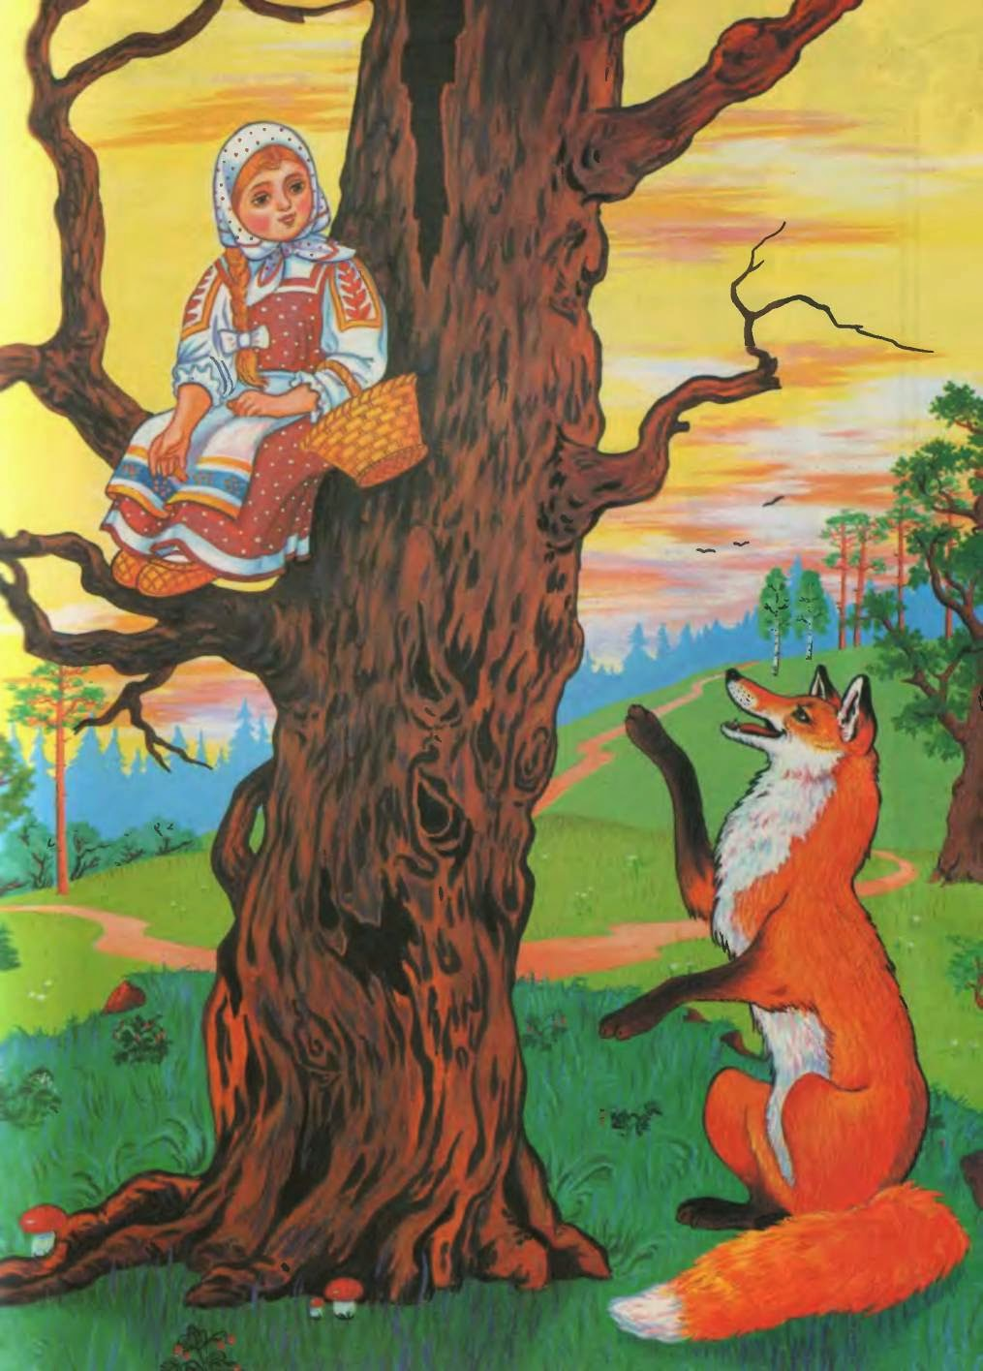

Дети все вместе, а затем индивидуально пробуют припевать (упражнение на проговаривание звукосочетания и выразительное, интонационно верное воспроизведение причитания Снегурушки):

Ау, ау, Снегурушка! Ау, ау, голубушка!

Воспитатель в свободное время, в часы, отведенные для досуга, в вечерние часы самостоятельной деятельности детей планирует показать им сказку в исполнении кукольного театра или дать послушать в записи. И планирует в месте с детьми разыграть сказку.